Nummer: Betrieb:

Betriebsanweisung
gem. GefStoffV

Bearbeitungsstand:

Arbeitsplatz/Tätigkeitsbereich:
 | 1. Gefahrstoffbezeichnung
 | Sanierung von Asbestzementprodukten
 | 2. Gefahren für Mensch und Umwelt
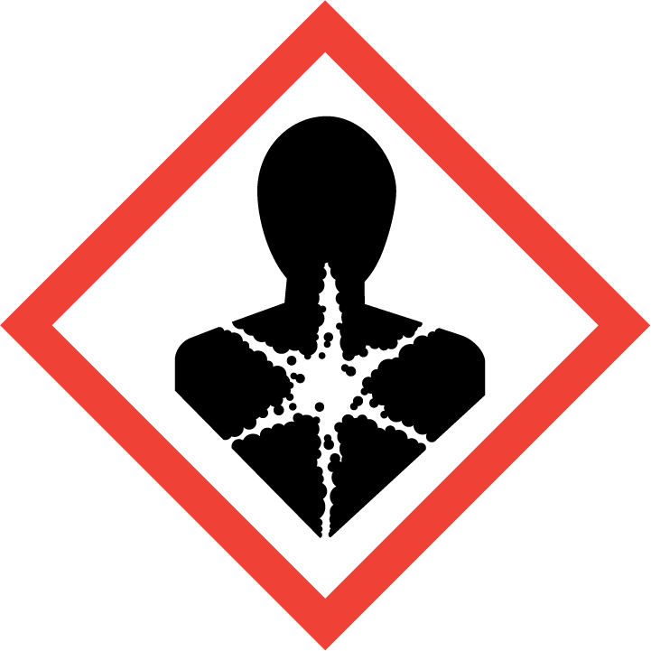  Gefahr | - Einatmen von Asbestfaserstaub kann zu schweren Gesundheitsschäden führen. Bei mechanischer Bearbeitung, durch Abrieb und/oder Bruch werden einatembare Asbestfasern freigesetzt. Eine Luftzirkulation kann auch benachbarte Bereiche kontaminieren.  - Kann die Atemwege, Haut und Augen reizen. Asbest kann Krebs erzeugen!  - Durchbrechen und Abstürzen beim Begehen alter Dach-Asbestzementplatten.  - Eindringen in Boden, Gewässer und Kanalisation vermeiden! |  | 

3. Schutzmassahmen und Verhaltensregeln

       | - Arbeiten nur unter der Aufsicht einer sachkundigen befähigten Person durchführen.  - Arbeiten nur durchführen, wenn keine Einschränkungen hinsichtlich der Vorsorgeuntersuchungen „Asbesthaltiger Staub“ und „Atemschutzgeräte“ vorliegen.  - Beschäftigungsbeschränkungen beachten.  - Arbeitsplan beachten (Arbeitsverfahren unter Berücksichtigung der TRGS 519, TRGS 555 und BGI 664 festlegen). Ggf. Abbruchanweisung beachten.  - Nur zugelassene Arbeitsmittel wie z.B. Industriestaubsauger mind. Staubklasse H und Schutzart IP54 verwenden.  - Asbestprodukte nicht mechanisch bearbeiten und z. B. anbohren, zerschlagen oder mit Hochdruckgeräten reinigen. Diese Tätigkeiten sind verboten.  - Unbefugte fernhalten und Sanierungsbereich durch Hinweisschild "Zutritt verboten, Asbestfasern" kennzeichnen und Abgrenzungen durchführen.  - Im Sanierungsbereich nicht essen, trinken oder rauchen!  - Bei der Arbeit persönliche Schutzausrüstung wie Schutzanzug und Partikelfiltermaske tragen.  - Achtung: Alte Dach-Asbestzementplatten sind nicht tragfähig, so dass ggf. lastverteilende Beläge/Laufstege zu verwenden sind. Bei Dacharbeiten mit mehr als 3m Absturzhöhe Maßnahmen gegen Absturz treffen.  - Keine Schuttrutschen verwenden, Material nicht werfen. Nur von Hand oder mit Hebezeug umladen. Bauwerksöffnungen von Räumen im unmittelbaren Arbeitsbereich geschlossen halten. Zum Auffangen von Bruchstücken entlang der Gebäudeaußenwand Folie auslegen.  - Unbeschichtete Asbestzementprodukte an der Oberfläche mit Faserbindemittel besprühen oder mit Sprühstrahl feucht halten.  - Befestigungen sorgfältig lösen, Produkte - z.B. kleinformatige AZ-Fassadenplatten - möglichst nicht aus Überdeckungen über Kanten oder benachbarte Bereiche ziehen, sondern abheben und in Big-Bags sammeln. Nach dem Ausbau Bruchstücke/kontaminierte Kleinteile (Befestigungen) bis zur Einlagerung in festem und verschließbarem Behälter feucht halten und abdecken.  - Nach dem Entfernen der Asbestzementprodukte Unterkonstruktionen gründlich absaugen oder feucht reinigen. Dachrinnen reinigen und spülen. Nach Beendigung der Arbeiten Räume gründlich reinigen und ausreichenden Luftwechsel durchführen.  - Bei Arbeitsunterbrechungen/Pausen Hände immer gründlich reinigen. Schutzanzug und Atemschutzgerät im Freien ablegen, nach Schichtende im vorgesehenen Abfallbehälter sammeln. Straßenkleidung getrennt von Arbeitskleidung aufbewahren!  - Nach den Arbeiten gründliche Körperreinigung vornehmen und saubere Kleidung anziehen.  - Handschutz: Schutzhandschuhe aus Kunststoff mit Gewebeeinlagen. Handschuhe: Genaue Bezeichnung (Auswahl z.B. mit Hilfe der Handschuhdatenbank).  - Augenschutz: hier genaue Angabe.  - Atemschutz: bei Arbeiten geringen Umfanges Halbmaske mit Partikelfilter P2 (weiß) oder partikelfiltrierende Halbmaske FFP2. Ansonsten Filtergeräte mit Partikelfilter P3 und ggf. Gebläseatemschutz verwenden. Nach maximal zweistündiger Arbeitszeit halbstündige Erholungszeit einlegen.  - Hautschutz: Laut Hautschutzplan (ggf. Rücksprache mit Betriebsarzt)  - Körperschutz: Atmungsaktive Einweg- oder Mehrwegstaubschutzanzüge Kategorie 3 (Typ 4-6) zum Schutz gegen Asbestfasern tragen. Genau bezeichnen |  | 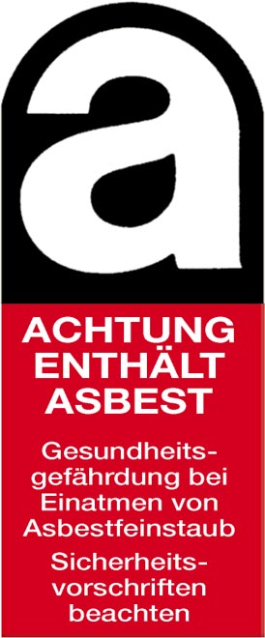  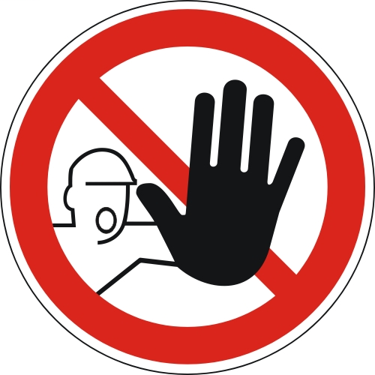    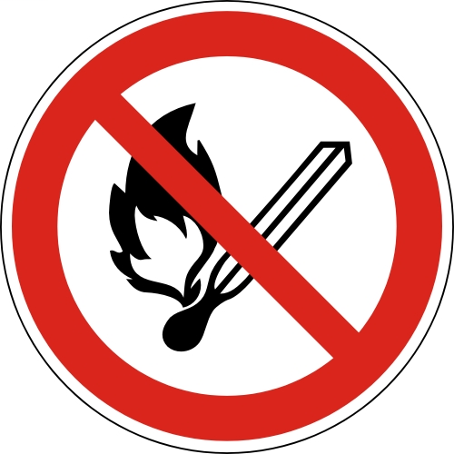
  3. Schutzmassahmen und Verhaltensregeln

4. Verhalten im Gefahrfall

- Bei Störungen (z.B. erheblicher Bruch) Arbeit unterbrechen. Weiteres Vorgehen mit dem Aufsichtsführenden abstimmen.
- Im Schadensfall, z.B. bei Transportunfällen, Unbefugte fernhalten!
- Immer auf Selbstschutz achten!

5. Erste Hilfe

 | - Bei jeder Erste-Hilfe-Maßnahme: Selbstschutz, hier vor allem die Staubschutzmaßnahmen, beachten und Rücksprache mit einem Arzt führen.  - Beim Einatmen: Sofort in asbestfreien Bereich bringen. Arzt hinzuziehen  - Nach Augenkontakt: Bei Augenreizungen nicht reiben, sondern mit viel Wasser spülen. Augenarzt aufsuchen  - Ersthelfer heranziehen.  Notruf: 112  - Durchgeführte Erste – Hilfe – Leistungen immer im Verbandsbuch eintragen. | 

6. Sachgerechte Entsorgung

- Asbestzementabfälle weder werfen noch schütten, zerkleinern oder schreddern. Zur ordnungsgemäßen Entsorgung nur in geschlossenen und gekennzeichneten Behältern sammeln. Betrifft ebenso die verwendeten Schutzanzüge, Staubfilter und abgesaugten Stäube.
- Asbestzement-Platten in zugelassenen Big-Bags sammeln. Behälter gegen unbefugten Zugriff sichern.
- Behälter mit Asbest-Warnaufkleber kennzeichnen.
- Sachgerecht über zertifizierten Entsorgungsfachbetrieb nur auf dafür zugelassenen Deponien entsorgen.

Datum:
Nächster  Überprüfungstermin: | Unterschrift:  Unternehmer/Geschäftsleitung

